# 三、系统设计报告

## 引言

### 摘要

智慧停车被认为是智慧城市的基石，智慧城市要从实现智慧停车开始。如今，整个智慧停车行业正在火速升温，智慧停车已经进入高层次阶段。

智慧城市建设中，交通出行方面是重点领域，“智慧停车”无疑是智慧城市建设的重要反映，智慧停车被认为是智慧城市的基石，智慧城市要从实现智慧停车开始。

### 背景

近年来，随着社会经济的快速发展，城市的交通问题日益突出,逐渐成为各城市普遍面临的问题之一。尤其是市中心节假日期间,大多数驾车者会因找不到停车位而抱怨,导致于长时间地在密集车流中绕行,增加了道路负担。城市交通环境状况直接影响城市生活的效率和质量,也在一定程度上促进或制约城市的发展。根据美国的一项调查，美国有75个大城市因为交通堵塞所造成的经济损失达到了700亿美元左右。帮助驾驶人快速找到停车位,解决或者缓解交通拥堵已成为各国政府最迫切解决的问题。

城市汽车保有量持续上涨，城市交通压力不断增大，而停车场专项规划滞后、公共停车场建设缓慢、停车设施设置不规范、停车位非法经营和违规收费等现象客观存在，导致部分区域停车难、停车乱问题突显。

同时，停车难往往会给市民和城市管理者带来困扰。如今，停车已经成为智慧城市项目的一个重要考量元素。据智慧停车报告指出，目前公共领域智能停车位渗透率已经达到了11%，预计该数字在2023年将进一步增长至16%。停车难的问题已成为全名关注，亟待解决。

目前，绝大部分城市停车管理存在多方面问题。首先，停车位没有得到最大化利用，一方面车位空闲无车停，而另一方面汽车来回找不到空车位，停车体验感差；其次，在停车场、收费方面，效率低下的传统收费方式在车流量较大时往往使车辆在收费区域滞留，造成了交通拥堵。收费区域车辆的堵塞所浪费的不仅仅是时间，更加浪费了大量的资源，同时造成了严重的污染。为了提高停车管理水平，进行智能停车管理系统的研究与建设势在必行，也是未来的一个发展方向。

为此，本项目的实施将停车场、路侧停车位的规划、建设、使用及管理活动纳入法治化轨道，促进城市静态交通健康和谐发展。综上所述，本项目具有良好的社会效益和经济效益，项目的实施势在必行。

### 系统限制

1.停车场智能管理系统种类多样，数据标准不统一，整合难度大

2.对于智能化程度低的停车场、路边停车位难以接入，导致覆盖范围小

3.技术门槛低，难以形成企业自己的护城河。与停车场之间的关系不牢固

4.停车场管理方缺乏加入平台动力，缺乏合作主动性

该模式的主要困难来自线下与停车场、停车设备提供商的合作与谈判，谈判内容包括信息整合模式，利益分成方式等。如不能形成具备规模的线下停车场资源将难以具有竞争优势，同时这种合作关系并不牢固，随着其他企业以更加优惠的方式介入，停车场往往会趋利而行，作为最重要的停车场资源一旦流失，企业将难以维护自身地位。

## 系统设计方案

### 系统架构

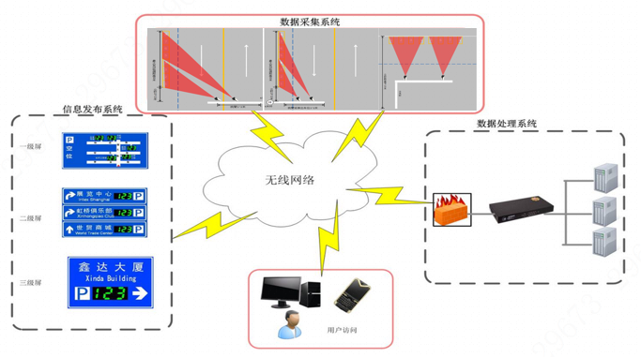

**（1）信息采集单元**

信息采集单元是指通过远程视频装置、PDA等设备采集的数据纳入到停车诱导系统中，主要包括停车的泊位利用状况、车位收费价格、停车周边道路的交通状况等信息。

**（2）信息处理单元**

信息处理单元是将采集到的停车相关信息经处理后向驾车出行者以多样的形式提供停车相关信息，如目的地的剩余泊位数、目的停车位位置、车位收费价格等。另外，信息处理系统还担负着存储目的地信息，加工处理目的地使用情况的变化模式等任务。这些功能将为未来提供停车需求状况预报、停车位预约等服务奠定基础。

**（3）信息发布单元**

信息发布单元的任务是将信息处理系统处理过的信息以适当的方式向外界分若干个层次发布出来。信息发布的设施包括：可变信息显示屏、交通广播电台、互联网、车载终端、手机等移动终端。信息发布的内容有：停车位位置、车位数、车位使用情况、收费情况、行车路线、预约服务等；停车诱导系统作为城市交通诱导系统的一部分，还可以发布其它交通流诱导信息，如道路交通状况、交通管制措施、天气情况等信息。

### 模块设计

### UC矩阵

构建U/C矩阵。

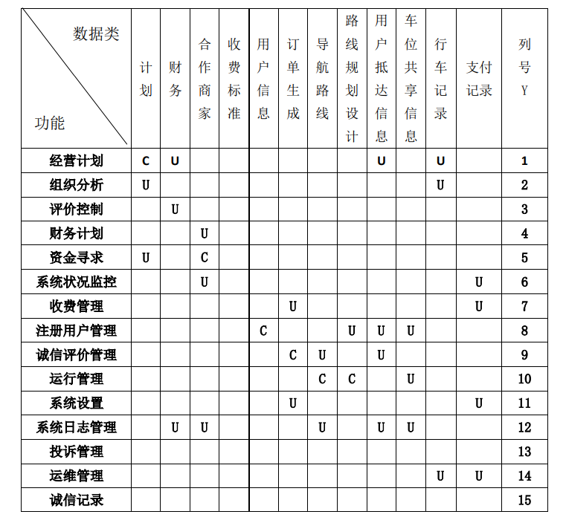

图 1构建U/C矩阵

对U/C矩阵进行模块的划分。

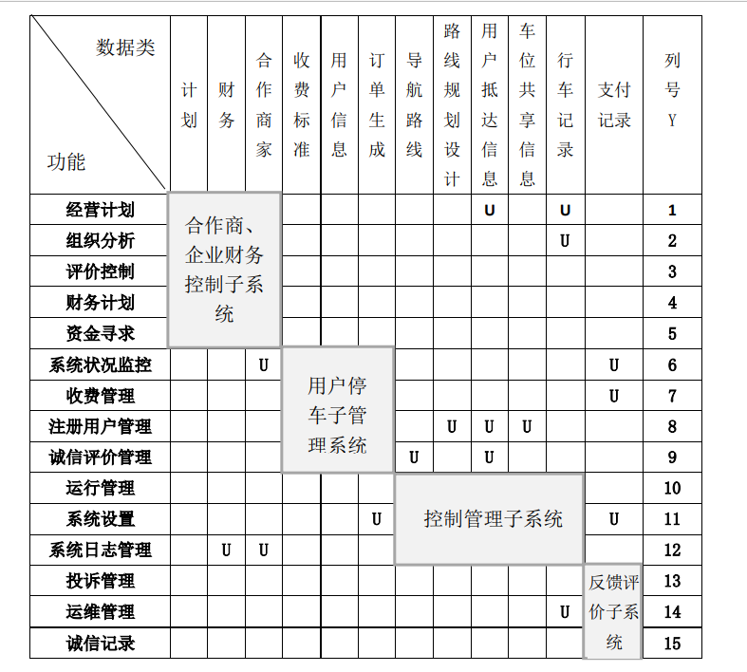

图 2 U/C矩阵模块划分

### 模块设计

根据设计要求，可将系统分为车位检测及引导显示模块，无线通讯模块和上位机显示模块和引导显示模块。其中车位检测及引导显示模块包括：主控制器、车位检测模块、引导显示模块；无线通信模块包括上、下位机无线通讯模块。

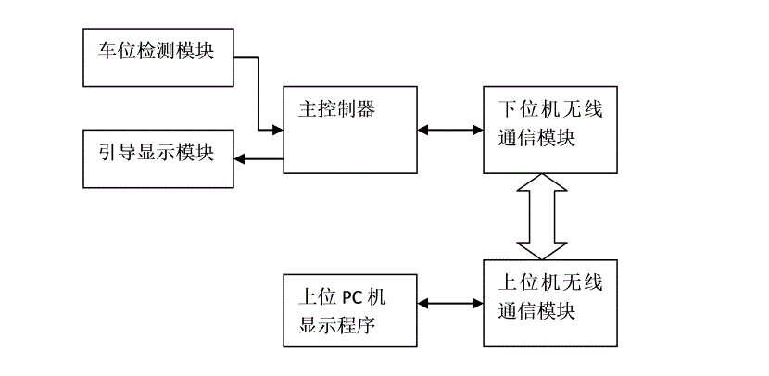

图 3基本模块方框图

**1.预订停车位功能模块**

车主可以在去到目的地之前提前预订好车位，方便车主在预定的有效时间内到达车库后可直接停车，若超过预订时间，则系统默认自动取消其预订功能，该车位可重新被启用。预订车位需要支付一定的预订费用，如果车主在预订时间内没有到达停车场，则预订费不退回。如果车主在预订时间停车，则预订费可以抵扣停车费。

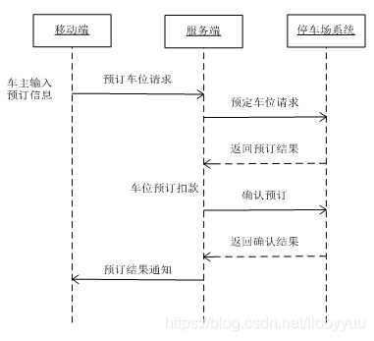

图 4预定车位模块

**2.室内寻车功能模块**

在大型停车场，车主找到自己的停车位置是一件麻烦的事情。反向寻车功能为车主提供找车的便利性。

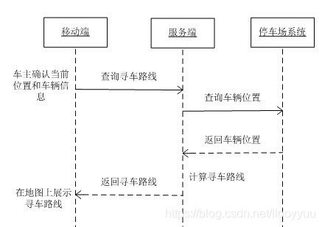

图 5室内寻车流程图

反向寻车功能的前提是系统要记录车辆的停放位置。用户在使用反向寻车功能时，需要确认车辆信息和自己的当前位置。

### 系统配置方案

### 软硬件配置清单

计算机硬件是建设信息系统的一个关键问题。目前，系统建设中计算机设备仍是最大的一项投资。计算机在价格、配置、功能等方面的差异直接关系到计算机网络设计、操作系统及其他应用软件的选择。此外，一旦购入了设备就要在较长时间内持续使用，因此购买设备需要兼顾好短期和长期的利益。一般来说，设备选择与配置应根据实际情况来确定，要考虑的因素包括系统工作模式设计、数据储存容量、外设、终端或网络的配置、计算机及网络系统速度、应用软件等。计算机软件设计主要包括三个方面的内容：操作系统、数据库管理系统、开发工具。

表 1硬件配置清单（1）



表 2硬件配置清单（2）



### 网络拓扑图

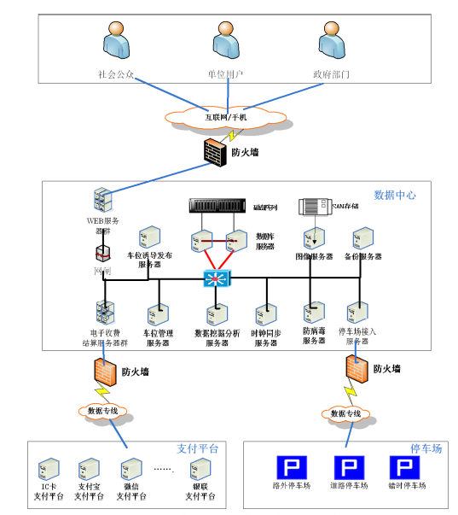

图 6系统网络拓扑图

### 开发工具简介

### 开发工具

在大数据、物联网、第五代移动通信（5G）、“互联网+”、区块链等新技术新模式的背景下，开发移动终端智能化停车服务应用是停车场系统行业发展方向。本系统除了管理车辆的进出场外，同时也为用户设计了一些其他的管理功能。本系统将权限分为管理员以及普通员工，功能方面有车辆出入库功能、车位管理功能、停车费计算功能、过卡免收费功能、进出场记录查询功能、数据同步功能、员工上下班签到签退功能、登录系统功能以及用户管理功能。本系统主要采用B/S架构，编程语言是C/C++，编程工具用Qt，服务器用阿里云的Ubuntu系统。

### B/S架构

B/S是一种WEB兴起后的网络结构模式，即浏览器/服务器（Browser/Server）模式。采用这种架构，用户只需一个IE浏览器，就可以访问服务器数据库，实现数据交互，其最大的特点是不用安装任何专门软件，只要电脑能上网，有一个普通的浏览器，就可以登陆服务器进行管理控制。

B/S结构扩展起来很简单，只要管理人员分配一个用户账号，通过联网就登陆使用，不用像C/S结构，必须要在每个工作站安装专门的客户端软件才能使用。 像道尔的“道尔云——一卡通云服务平台”就是在B/S的基础上发展起来的，如果是用传统的C/S结构是实现不了的。

### 区块链+大数据技术

区块链通过结点连接的散状网络分层结构，能够在整个网络中实现信息的全面传递，并能够检验信息的准确程度。这种特性一定程度上提高了物联网交易的便利性和智能化。区块链+大数据技术就利用了大数据的自动筛选过滤模式，在区块链中建立信用资源，可双重提高交易的安全性，并提高物联网交易便利程度，为智能物流模式应用节约时间成本。区块链的结点具有十分自由的进出能力，可独立的参与或离开区块链体系，不对整个区块链体系有任何干扰。区块链 +大数据技术就利用了大数据的整合能力，促使物联网基础用户拓展更具有方向性，便于在智能物流的分散用户之间实现用户拓展  。

系统利用区块链来保存停车费用和未停放的车位信息记录。用于停车服务的区块链可以为每一位用户和每一辆汽车创建独一无二的数字账号，为其在区块链上进行登记，并通过广泛的分布式计算网络来记录交易。区块链+大数据技术的高度安全性让用户的个人信息将得到完美保护。一旦用户开始停车进路边停车位，地面感应器将获取一系列数据，区块链系统接收相应的停车费用并记录。 通过大数据技术整合未被停放的停车位信息，而区块链技术则接收信息并记录到区块当中。

### 数据库设计

本系统数据库使用的SQLite3数据库。SQLite，是一款轻型的数据库，其是遵守ACID的关系型数据库管理系统，它被包含在一个相对小的C库中[8]。是由纯C语言开发的数据库。它的设计目标是应用于嵌入式系统的，而且已经使用在了很多嵌入式产品中，由于是C语言开发，它占用资源非常的低，在嵌入式设备中，只需要几百K的内存就足够支持其运行。它能够支持Windows/Linux/Unix等操作系统，同时能够与许多不同的程序语言相结合。因此在这个项目中，我使用SQLite3数据库来作为本系统的数据库。

### 概念设计（E-R图）

通过对停车场出入管理系统的分析，得出本系统总体E-R图。

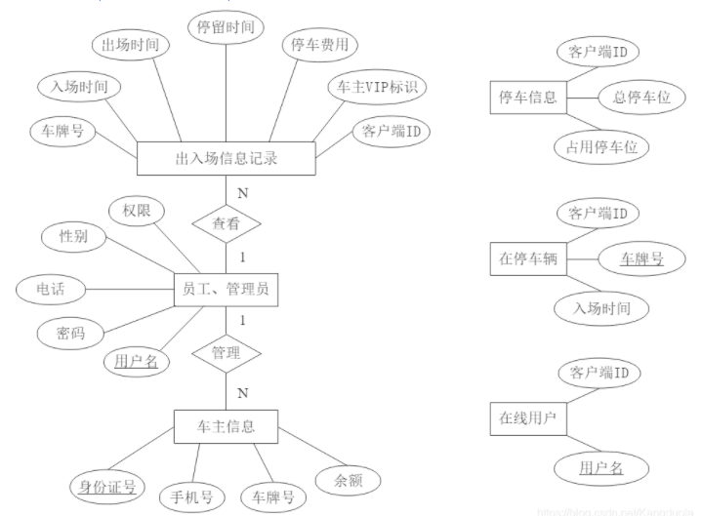

图 7 E-R模型

### 逻辑设计

该系统在数据库中定义了6张表，其中包含：登录注册表（login_register_X）、在线用户表（OnlineUsers）、停车信息表（Car_space_info）、车主信息表（Driver_Info）、出入场信息记录表（In_Out_Record）、在停车辆表（OnlineCars）。下面详细介绍所有表的结构：

(1)登录注册表（用户名、密码、手机号、性别、权限）

(2)在线用户表（用户名、客户端ID）

(3)停车信息表（客户端ID、所有车位、占用车位）

(4)车主信息表（身份证号、手机号、车牌号、余额）

(5)出入场信息记录表（车牌号、车辆入场时间戳、车辆出场时间戳、车辆停车时间、所缴纳的费用、VIP标志、客户端ID）

(6)在停车辆表（OnlineCars）（车牌号、入场时间戳、客户端ID）

E-R图转换为数据关系模型。

表 3登陆注册表

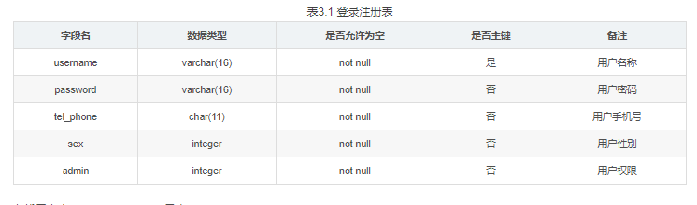

表 4在线用户表

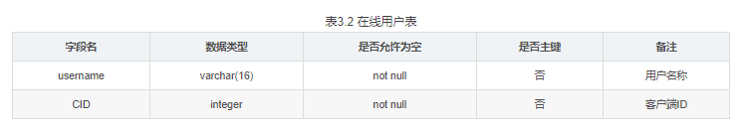

表 5停车信息表

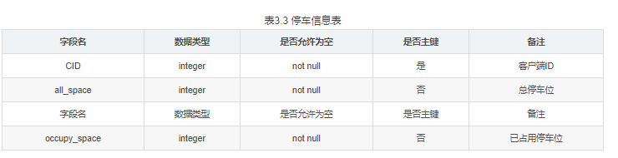

表 6车主信息表

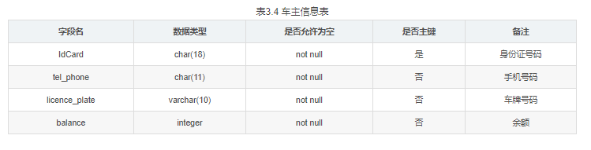

表 7出入场登记表

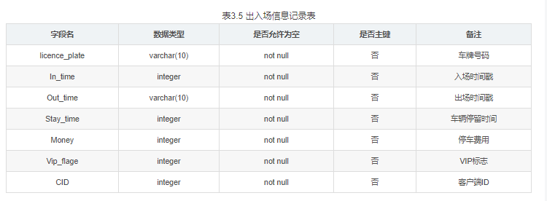

表 8在停车辆表

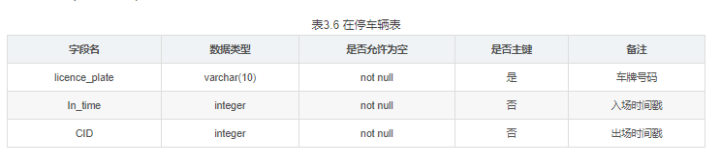

### 用户界面设计

### 输入设计

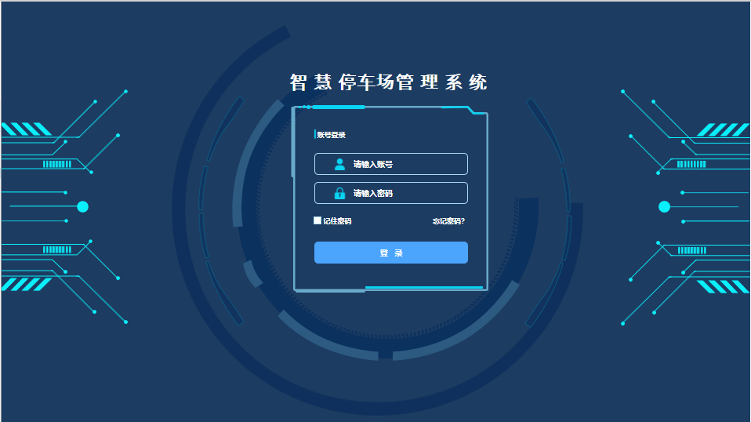

图 8 PC端登陆/注册界面

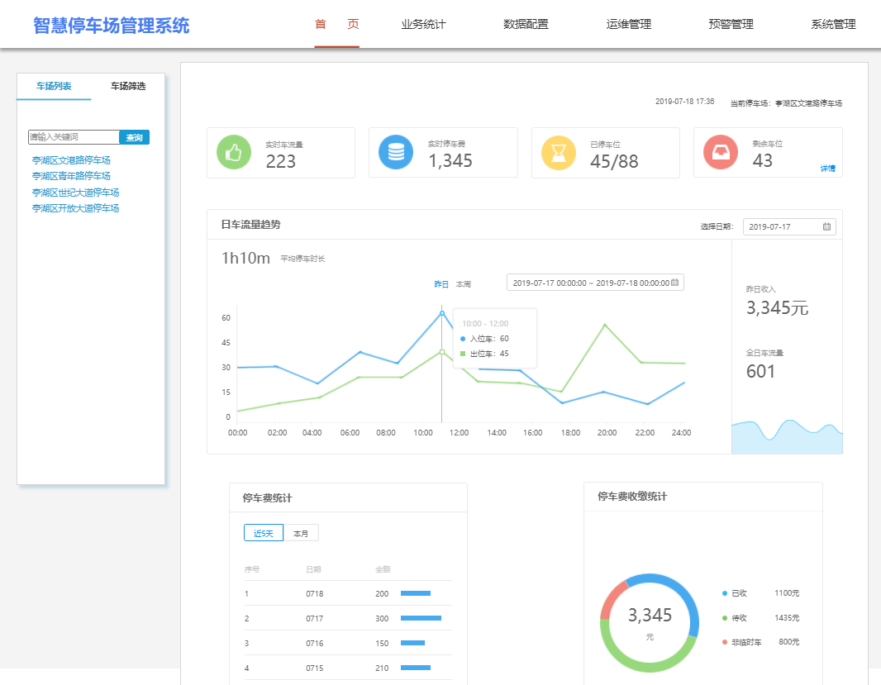

图 9 P云后台PC端首页界面设计

### 输出设计

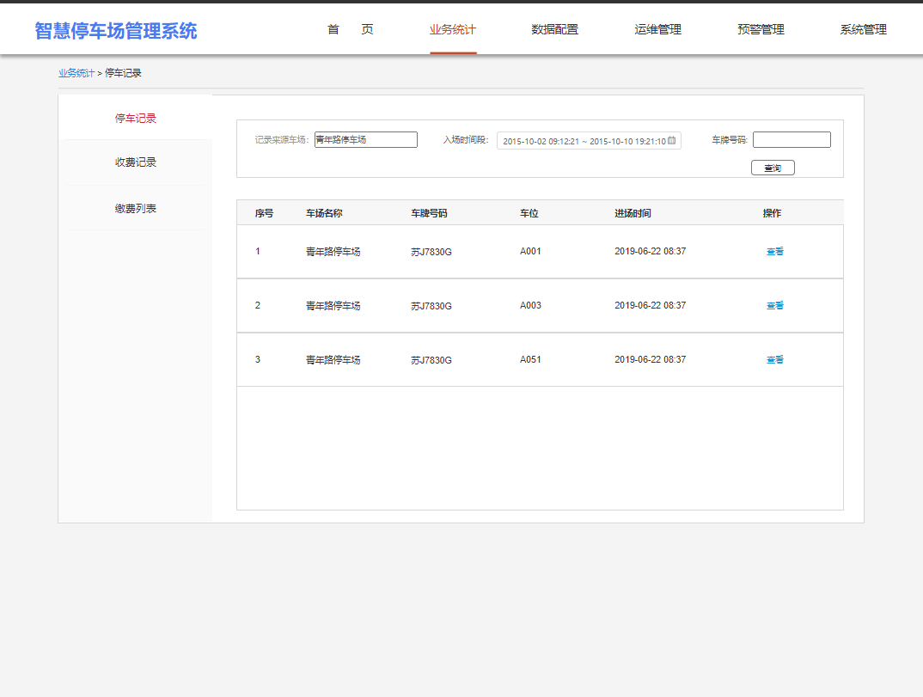

图 10 管理输出界面设计

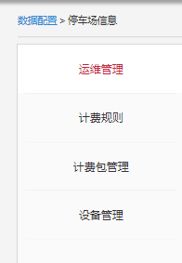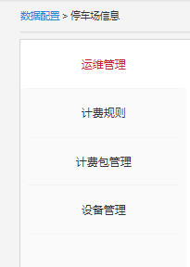

图 11 不同功能模块的二级功能

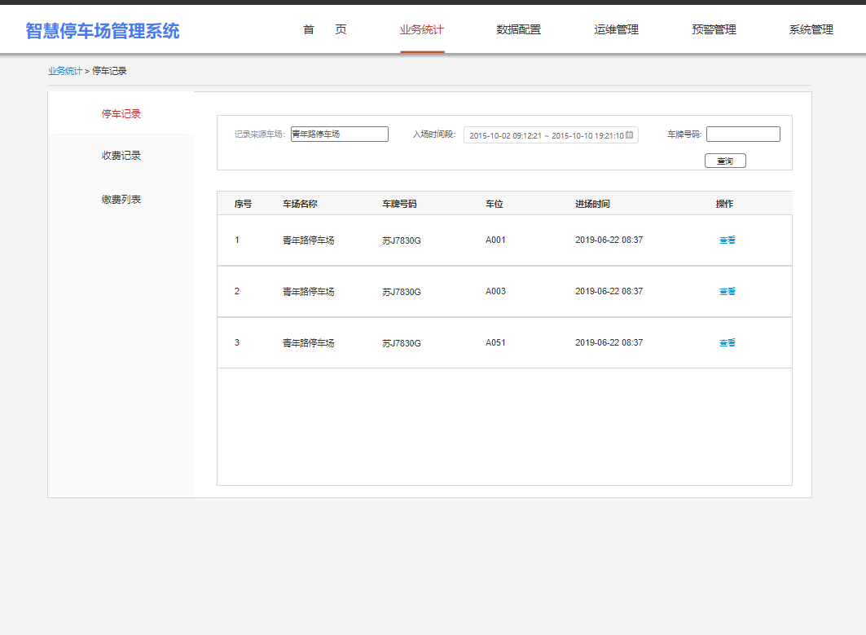

图 12业务统计界面设计

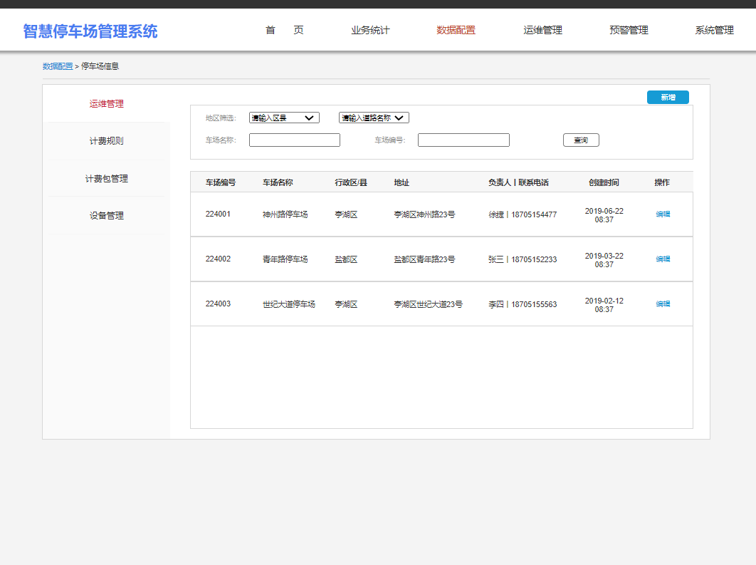

图 13数据配置设计

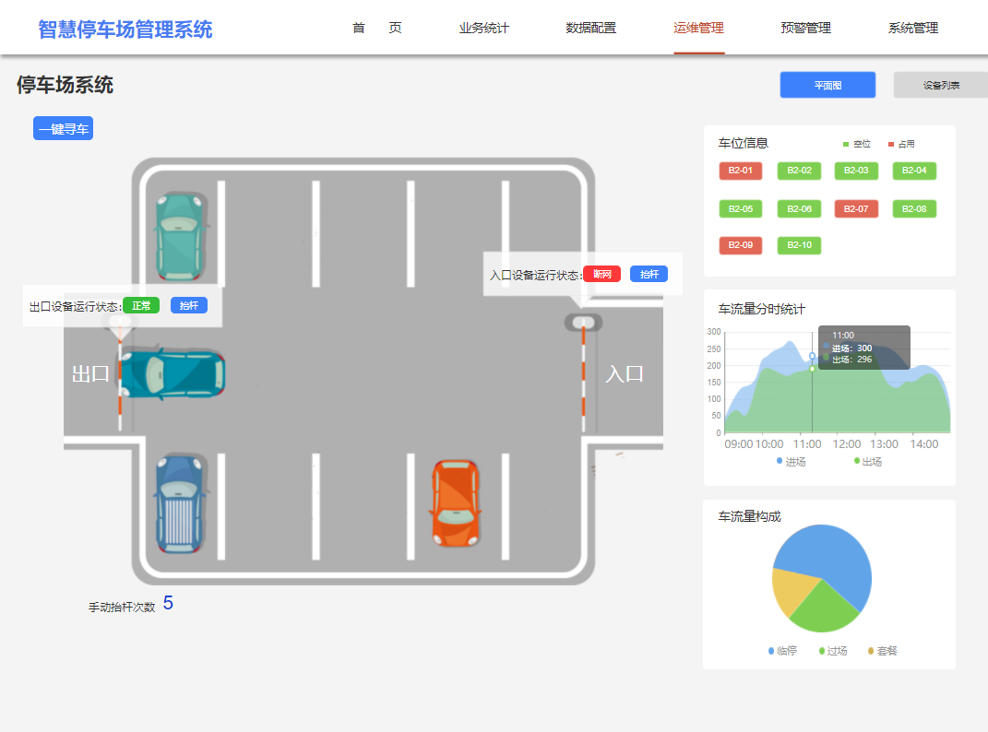

图 14运维管理界面设计

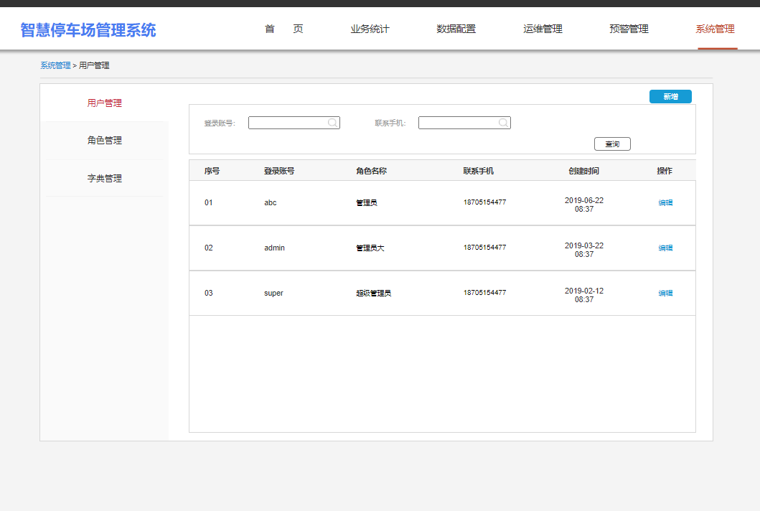

图 15系统管理界面设计

### 人机对话设计

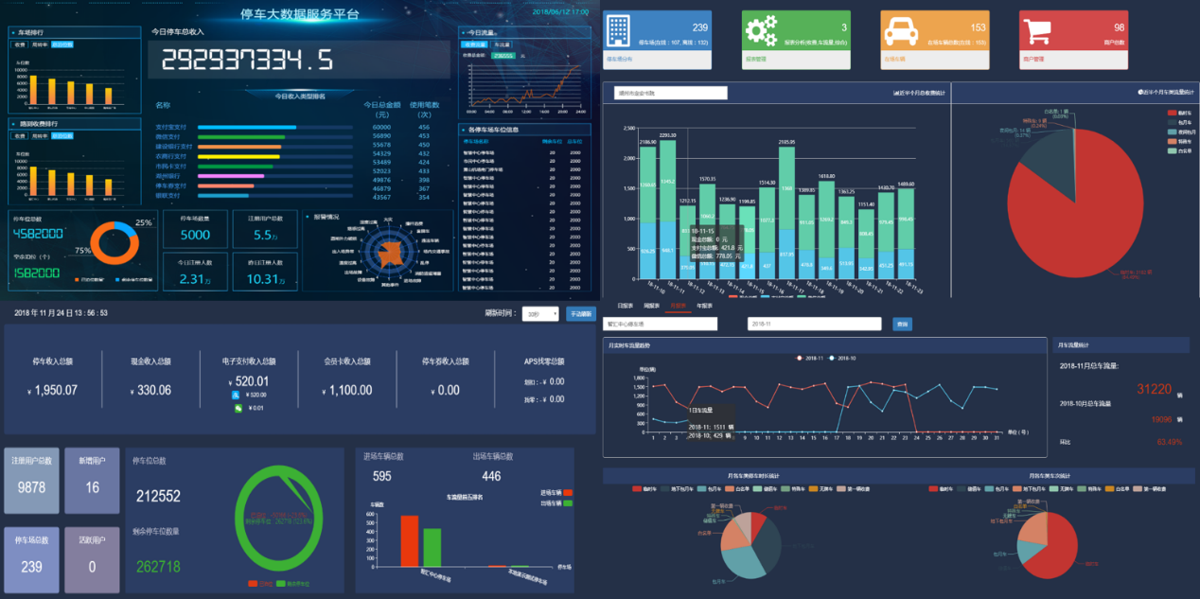

图 16可视化大数据报表

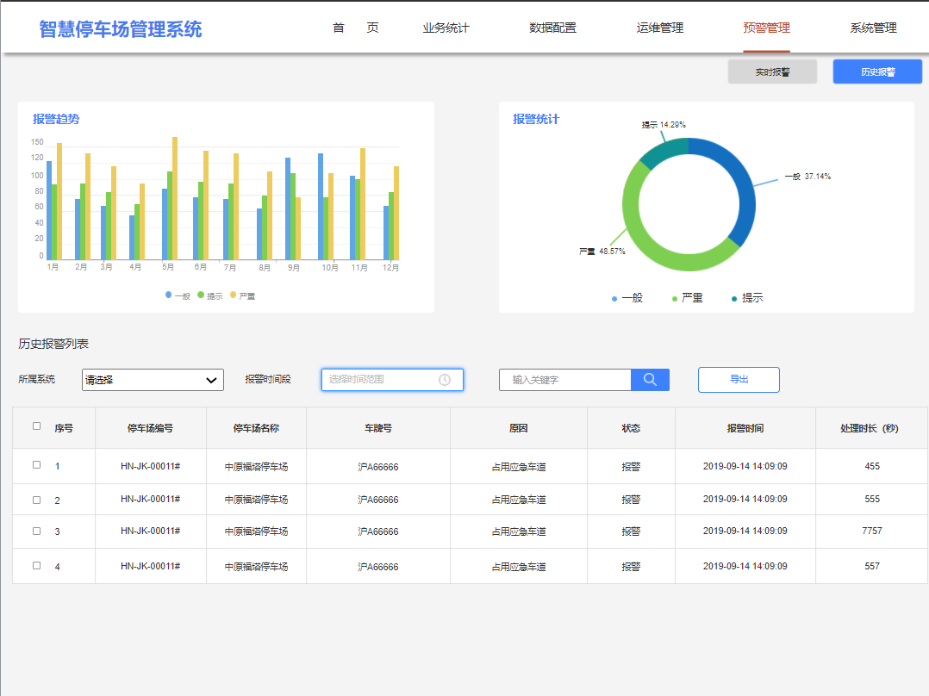

图 17预警管理界面





图 18 异常界面设计

### 处理流程设计

### 产品结构图

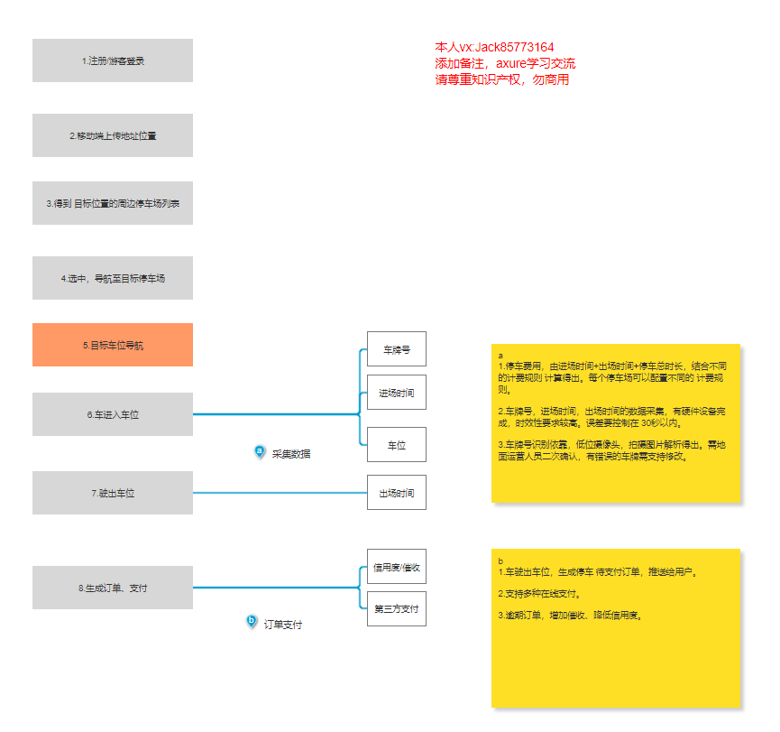

图 19产品结构图

### 总体流程图设计

智慧停车PC端、APP主要流程图：

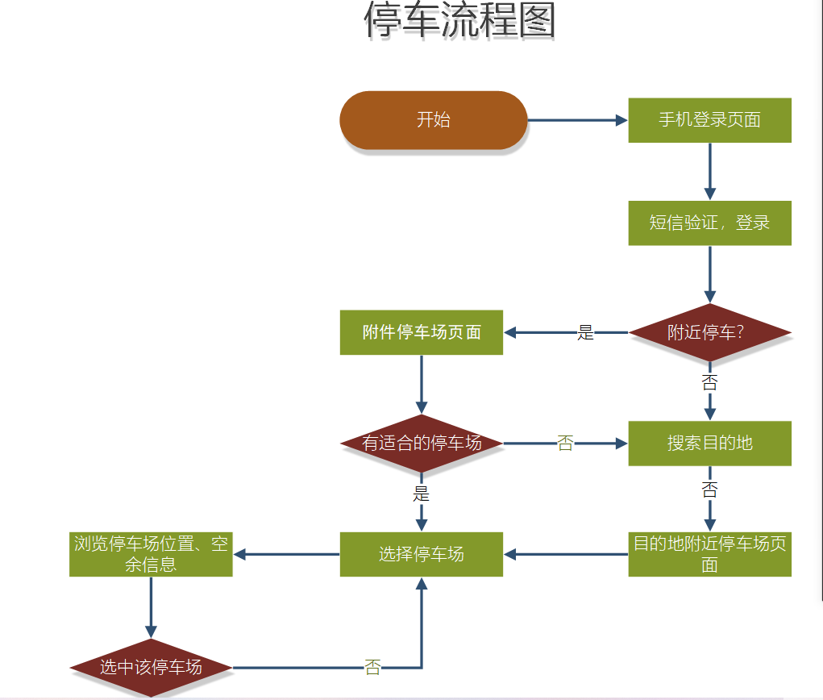

图 20 智慧停车流程图

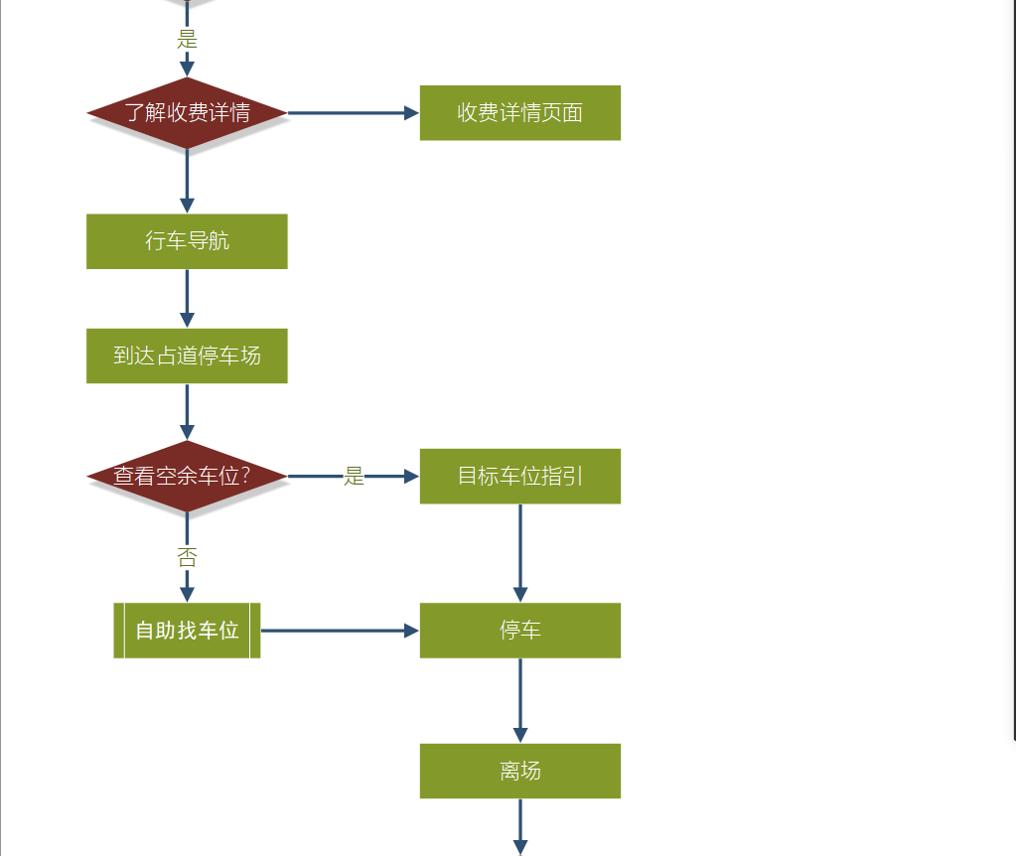

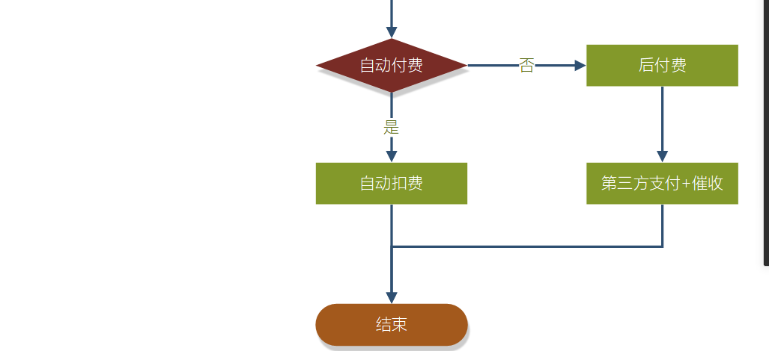

### 部分功能实现流程图设计

1.红外检测主要通过检测反射红外线的强弱，输出相应的电压，通过A/D转换输出数字信号，从而进行判断。

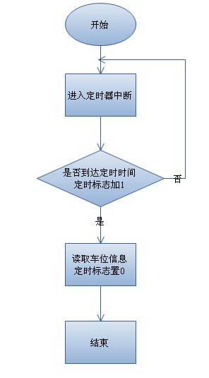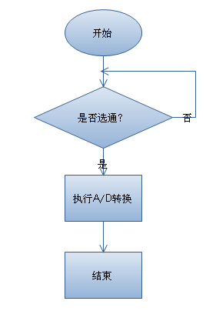

图 21红外线检测流程图 图 22 数据采集流程图

2.为保证单片机与上位机串行通信准确率，双方约定一定的协议，并采用简单的数据检索错格式，解决传输的数据帧比较小而传输距离不远的问题。其中上行串行通信协议与单片机协议相同。

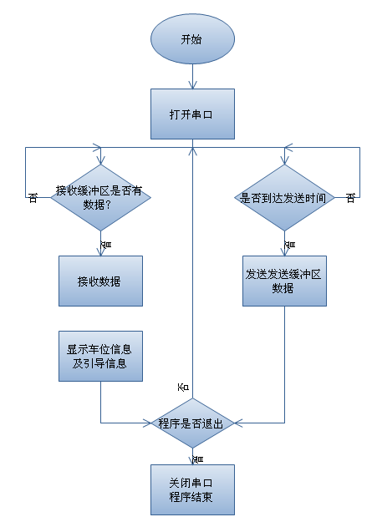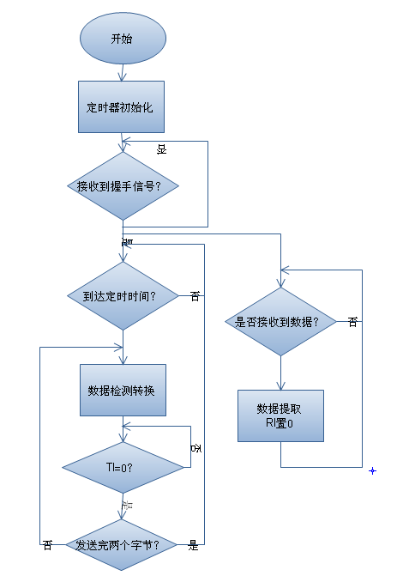

图 23单片机串行通信流程图（左）上行串行通信流程图（右）

### 安全可靠性设计

系统安全是指在系统生命周期内应用系统安全工程和系统安全管理方法，辨识系统中的隐患，并采取有效的控制措施使其危险性最小，从而使系统在规定的性能、时间和成本范围内达到最佳的安全程度。系统安全是人们为解决复杂系统的安全性问题而开发、研究出来的安全理论、方法体系，是系统工程与安全工程结合的完美体现。系统安全的基本原则就是在一个新系统的构思阶段就必须考虑其安全性的问题，制定并执行安全工作规划（系统安全活动），属于事前分析和预先的防护，与传统的事后分析并积累事故经验的思路截然不同。系统安全活动贯穿于生命整个系统生命周期，直到系统报废为止。

系统可靠性一般是指在规定的时间内和规定的工况下，系统完成规定功能的能力/概率。由于科学技术的进步，系统的组成越来越复杂，随之产生的系统可靠性问题也日益突出。系统越复杂，意味着其承载的信息量越大，重要性越高、功能越强、适用范围也就越广，一旦失效所造成的损失也是巨大的，甚至是灾难性的。如何快速、有效、准确地对系统的可靠性进行评估与分析，正确估计系统的实际性能，减轻系统风险是具有极其重要的现实意义。

**从安全性角度设计：**

**（1）数据传输**

分布式数据库的功能，在于对管理信息系统中的数据进行存储与传输。为使其传输功能得以实现，对并发事物进行控制较为重要。分布式死锁及处理方式，为数据库并发事物控制方式的一种。与锁模型控制方式相比，可有效预防死锁，使数据传输的连续性得到提升。应用分布式死锁及处理方式期间，设计人员应将“超市法”应用到设计的过程中。一旦发生死锁问题，应立即停止响应进程，并对其资源进行释放，使死锁得以解除。值得注意的是，为避免影响管理系统性能，应尽可能选择重要性较低的事物，对其进程进行停止。

**（2）安全策略**

为提高管理信息系统中数据的安全性，应在应用分布式数据库的基础上，拟定相应的安全策略。本文所用的安全策略，主要基于角色而实现。该类型的策略，可涉及到“用户”、“角色”、“权限”、“数据”四大对象。当用户需自数据库中调取或获取数据时，应具备登录信息系统的权限。而该权限能否实现，则取决于用户在系统中所扮演的角色。简言之，用户可在获取数据时，登录至管理信息系统中，通过输入“账号 + 密码”等方式，发出访问操作申请。此时，系统会立即对其角色进行判断，并根据其角色，为其提供某方面的业务。

**（3）数据同步与系统维护**

为预防数据丢失，对其进行同步较为重要。当有关人员输入数据后，仅需点击“数据同步处理”，数据库便可立即对其进行同步。采用上述方法对分布式数据库进行应用，可有效提高数据的安全性。除此之外，有关人员还可通过数据备份的方式，对数据进行管理，以免数据丢失，对各领域工作的运行造成影响。为避免系统性能出现异常，加强对系统的维护同样较为重要。对此，有关人员应每月一次，对系统的数据库进行检测，观察有无异常。一旦出现异常，应立即给予维修，提高系统运行的稳定性与连续性。

**（4）功能实现**

防迂回功能：车辆每次持卡进入停车场时，只有停车场内确实没有以该卡进入的车辆时方可进入，否则不许进入；同样，只有持卡进入过停车场的车辆方可出场，否则不许出场，这样可以防止车辆重复出入，有利于停车场的安全管理。

红绿灯功能：适用于那些通道宽度仅能容纳一辆车身而进出又为同一通道的应用，确保通道内某个时刻单向通行，防止车辆堵塞。

防跟车与车队编队功能：防跟车可有效防止前一辆合法车刷卡开闸通行后，下一非法车辆跟随的情况，它通过判断车辆通过通道的数量和读到的有效卡片数量之差是否大于零来确定是否产生跟车现像；车队编队功能则可以通过计数器来实现多辆车的编队通行。

图像抓拍和图像对比功能是在车辆进场时在入口对车辆进行抓拍，并在车辆出场时，将所对应的进场记录及保存的图片调出进行对比，是停车场收费系统的一个重要的安全措施及手段。对于高端项目则需要提供车牌识别等高级功能。

停车系统具备在规定的条件下和规定时间内完成本技术文件规定功能的能力，具备系统长期和稳定工作能力。实施后的智能化系统保证有良好的运行状态，系统中的任一部分之联接都是灵活的，即从物理接线，到数据通讯、自动控制设备之联接大都不受或极少受物理位置和这些设备类型的限制。

**从可靠性角度设计：**

**（1）系统可靠性**

采用大型关系数据库和镜像的数据库设备，自动备份和恢复数据库的数据。自动检查数据，确保数据的完整性和一致性。从服务器端实现数据库资料统一集中管理。对系统内部数据库的访问，利用安全嵌套层（SSL）机制，对外部国际，互联网的连接，采用防火墙技术，保证对内部资源的安全性保护。系统应采用严格的分级授权管理技术，各级管理根据用户的要求进行自定义，严格划分界限，防止非法越权操作。系统采用自动留印技术，对操作员的操作结果自动记录。系统维护与数据分离，防止误操作和改帐。

**（2）无线传感器网络可靠性**

一个是提高节点的可靠度，降低节点失效不能工作的概率；另一个是提高网络整体可靠性，就是在一个或多个节点失效时，网络还能正常工作。节点可靠度主要是从优化能耗上提高节点的存活时间。提高网络整体可靠性可以从优化网络拓扑结构、提高数据传输可靠度和增加冗余信息等几个方向进行。可靠的数据传输是无线传感器网络可靠性和服务质量的重要部分。

**（3）技术可靠性**

技术可靠性包括车辆检测可靠性和通信可靠性。检测可靠性要求传感器准确地检测车辆信息。这就要求系统采用合适的传感器，传感器应具有较高的测量精度和较强的抗干扰能力。智能停车系统需要采用合适的传感器来检测车辆，开发人员还需要设计可靠的检测算法来排除干扰。通信可靠性是指源节点需要传输的数据包能准确无误地到达目的节点。智能停车系统对通信可靠性有着较高要求，只有这样车位状态信息才能可靠地传递给用户，因此通信可靠性是智能停车系统中亟解决的一个关键技术。

**部分设计实现凸显：**

**（1）中控平台设计**

针对车牌识别系统，在系统运行过程中会出现识别错、或者不知道如何缴费等特殊情况；中控管理系统的作用，当出现异常情况客户可以直接在中控平台操作现场：

**实现远程统一运维需要具备以下条件：**

1、出入口分别安装一个监控，实施实施观察出入口的情况以及调取异常情况的监控录像；

2、出入口安装对讲设备；当出现异常情况时，云端监控中心可以主动与出入口通话；同时出入口出现异常情况可以呼叫云端处理；

3、出入口加装传感器设备；例如撞杆检测、机箱开门、进出口停留时间过长均会主动报警，云端接到报警信号可立即进行处理。且录像保存一个月；

**无人值守且统一运维能达到以下效果：**

1、车子在进口或者出口停留时间超过30 秒，系统会自动报警，云端进行调取进出口的监控，且咨询出入口停车滞留原因且实时处理；滞留时间过长原因：a 未抓拍；b 不知道怎么进行线上缴费c 没有现金，无法缴费d 设备出现故障

2、撞杆报警：当有人故意或者恶意掰断道闸杆，系统会自动报警且保存视频以供取证。

|  |  |  |
| --- | --- | --- |
| **项目** | **运维内容** | **处理问题** |
| **1** | 出入口车道实时视频 | 管理出入口车道﹑缴费处等，中控中心远程监控 |
| **2** | 可视对讲 | 接听出入口可视对讲机用户问题咨询答疑 |
| **3** | 收费系统运行状态设备故障反馈中控中心 | 中控远程通知现场排除故障 |
| **4** | 远程耗材监控 | 发票纸卷﹑票卡等数量监控 |
| **5** | 取消交易监控 | 出口取消交易车辆查核 |
| **6** | 车牌辨识率监控 | 车牌辨识设备的稳定度监控 |
| **7** | 意外事件纪录反馈 | 出入口突发事件的纪录与监控 |
| **8** | 异常交易 | 监控包含免费放行等行为复查 |
| **9** | 远程系统重启 | 在需要的条件下，系统死机时进行远程重启 |
| **10** | 远程错误车牌修正 | 车牌辨识错误，错误信息上传中控中心，由中控中心负责修正车牌 |
| **11** | 出/入口通道占用 | 远程提供必要咨询协助，提示车主离开出/入口通道 |
| **12** | 道闸杆断裂 | 透过电话通报现场处置断杆事件 |
| **13** | 手动抬杆 | 执行配合停车场执行手动抬杆作业并完成抬杆事由记录 |
| **14** | 出口交费引导 | 当车主于出口出现交费障碍时，由中控中心给予适当咨询引导 |
| **15** | 已交费但出口未开道闸 | 中控中心确认用户已缴费，远程抬杆放行 |

针对高位视频，平台采用大华的视频诊断技术，采用国际领先的图形处理算法和模式识别技术，对视频丢失、模糊、偏色、干扰等十多项视频问题，建立了一套完善的视频诊断标准规划体系。

一旦检测到上述异常，视频检测服务会通过城市停车云平台向平台管理员以及设备管理员推送通知，平台管理员分配现场巡检员对异常区域进行接管。设备管理员定位设备问题后，进行相关处理，待恢复后再通知平台管理员维修完成，设备接替现场管理员工作。

通过人机配合，建立一套完善的管理体系。

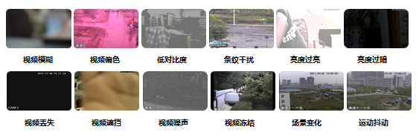

**（2）智慧消防系统**

城市停车场智慧消防系统，涉及充电桩电气火灾监测、无线火灾报警监测、消防水系统监测、消防远程报警监测等系统，并整合停车场各类监控系统和视频资源，纳入城市停车场管理平台统一监管，以便对消防设施、电气线路、火灾报警、疏散楼梯等进行实时监测。 能有效解决城市停车场消防信息孤岛、消防风险感知能力低，消防管理效率低等问题，有效提升城市停车场内部消防管理，完善消防应急处置流程，履行消防主体责任。



图 24 系统架构图

本系统主要由充电桩电气火灾监测、消防水系统监测、智能烟感监测、消防报警远程监控四大模块组成，将以上模块按照各系统组合接入智慧停车场平台统一实时监管，能及时感知现场的火焰、烟雾、电压、电流、剩余电流、故障电弧等火灾风险信息。

在前端探测器工作的同时调用安防系统，利用摄像头进行安消融合、安消联动；如：前端探测器发生报警，平台自动调用摄像头进行远程复核，查看是否为真实火警。在登高车区域或消防通道区域不容许占用的地方进行视频分析，检测到有异物占用重点区域之后及时通知相关人员，尽快处理问题。实现早发现、早处理、早扑灭。

### 方案说明及实施计划

### 项目进度计划

本项目为停车信息系统，系统开发的工作进度安排如下：

表 9智慧停车系统开发工作进度安排表

|  |  |  |  |
| --- | --- | --- | --- |
| 阶段 | 完成的目标 | 所需时间 | 所做的主要工作 |
| 系统调查和可行性分析 | 项目确定与规划 | 15天 | 1.人员组织、确定项目规划性质  2.收集相关资料信息  3.确定系统目标  4.提出系统未来略图  5.可行性分析  6.制度开发进度表  7.提交规划报告 |
| 系统分析 | 企业现状 | 18个月 | 1.详细调查  2.管理业务调查  3.数据流程调查  4.数据字典 |
| 系统的逻辑设计 | 1.新系统分析  2.新系统逻辑方案 |
| 系统设计 | 系统的物理设计 | 3个月 | 1.总体设计  2.代码设计  3.物理配置方案设计  4.数据存储设计  5.计算机处理设计 |
| 系统实施 | 实现系统 | 3个月 | 1.物理系统的实现  2.程序设计与调试  3.项目人员培训  4.测试数据的准备与录入  5.系统的测试与评估 |

### 项目进度计划实施计划及进度安排

**第一期计划**

（1）公司注册，和大量的投资人合作，引进资金，同时建立良好的信誉。

（2）APP注册，功能完善，并进行推广，积累用户使用量。

（3）公众号创建、运营并进行推广，积累粉丝用户。

**第二期计划**

（1）在发展方向以建设型小区停车场、公共微型智能停车场为主，通过微型小区智能停车场进行资金的积累。

（2）APP功能继续完善、界面美化，更加人性化、智能化。

（3）公众号继续运行，继续积累粉丝用户。

**第三期计划**

（1）扩大公司规模，继续以微型小区智能停车场与公共微型智能停车场为主，进行资金的积累，以及技术的更新。

（2）APP与小区智能停车场与公共微型智能停车场合作并完善。

（3）公众号粉丝数量积累到一定规模，可以接一些广告推广盈利。

**第四期计划**

（1）公司具有一定规模时，且我们的小区微型智能停车场与公共微型智能停车场技术成熟，产业化开始转型，开始转向大型智能停车场，应用于大型企业、金融中心、大型商场、娱乐场等。

（2）APP与小区智能停车场与公共微型智能停车场继续合作并继续完善，兼容完善等。

（3）公众号粉丝数量积累到一定规模，继续接广告推广盈利。

**终极目标**

建设智能型、互联网共享型、无人化型且能便利快捷、高效停车的智慧停车场及智慧停车APP，同时在保质保量的前提下大大缩减建设成本，提升用户使用量。

### 项目人员培训

**(一)培训前期准备**

**(1)时间地点协调**:明确外训和内训的时间和地点，正式培训前2-3天,需要与部门领导、讲师确认培训具体时间(日期、几时等),;另外,落实好培训地点,内训所用会议室、培训室。届时有没有其他会议或培训相冲突,需与会议室、培训室管理者沟通好,外训要事先向领导请示,是否会安排到风景区或酒店进行相关培训。

**(2)讲师课件确认**:与讲师确认好培训时间、地点，并亲自细看其课件大纲、 PPT 、游戏、重要举例等内容，并对其培训时长进行了解,如发现其明显不合理(如可能参训者听不明白的内容）建议进行适当调整,并提醒一定要使用普通话。

**(3)了解参训者情况:**对于该培训内容的参训员工，培训专员对几位主要参训员工进行事前了解，主要是对培训内容、讲授形式、参加积极性、希望了解哪些内容等进行了解,以便及时反馈给讲师,同时也可了解届时参加者人数大致情况。

**(4)培训通知:**前拟定出培训通知，通过审核批准后予以公告栏张贴，并通过公司内容 OA 系统进行公告,通知主要说明:培训时间、地点、内容、讲师、培训纪律、所带笔及笔记本、培训检验考试等，通知提前1天公告即可。

**(5)检查设施设备:**培训所需投影仪、音响、话筒、耳麦、激光笔、白板、白板笔、桌椅、白板擦、电源、照明、空调、周边安静情况等进行确认和试用，对于无法正常使用的，要及时请维修人员进行修理正常或借用；外训部分，更需抽时间专门前去确认以上事项,做到万无一失。

**(6)确认所需表单及资料:**准备培训签到表、培训评价表、测试题、笔记本、笔。

**（二）培训方式**

1、面授培训

适用情景知识梳理，技能训练，态度强化，群体类学习讲师主导，学习氛围浓厚，学习目标清晰，学员之间可充分交流，但人力时间资源投入大。以技能养成和训练为核心，准确界定培训目标、受众情况、内容纲要，其次要注意面授后学习效果的跟进，另外需要搭配其他方式促进学习的转化。

2、在岗辅导（师带徒）

适用情景关键业务技能的转化、工作行为及习惯的意识养成针对性强、便于真实工作经验的传递，但受个体经验局限性影响大，员工学习和反思的效果无法跟进。准确选定带教的老员工，对于学习效果要及时跟进和考核。

3、在线培训

适用场景应知应会的基础性知识，快速迭代的业务性知识。便捷快速，在线互动新鲜有趣，激发学习热情，但培训效果无法跟进，知识不宜向技能层面转换。选取其他学习方式促进培训效果转换。

**（三）培训具体安排**

具体培训内容及安排如下：

表 10具体培训内容及安排表

|  |  |
| --- | --- |
| 培训类型 | 培训内容 |
| 理论培训 | 系统综述  系统的组成和系统工作流程  软硬件的操作  应急事件的处理  简单故障与处理 |
| 场地现场培训 | 实训设备的检修  实训设备的简单维护 |